cdActividad 1 – Módulos Apache

1. Inicia sesión en “Alias Server” y comprueba los módulos estáticos que se han cargado al compilar el servidor ejecutando el comando: sudo apache2ctl -l

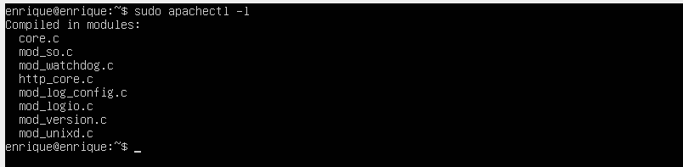

2. Comprueba los módulos que se han cargado dinámicamente al arrancar el servidor. Esto se realizará consultando el directorio /etc/apache2/mods-enabled. Observa que los ficheros que aparecen en este directorio son enlaces simbólicos a ficheros de /etc/apache2/mods-available.

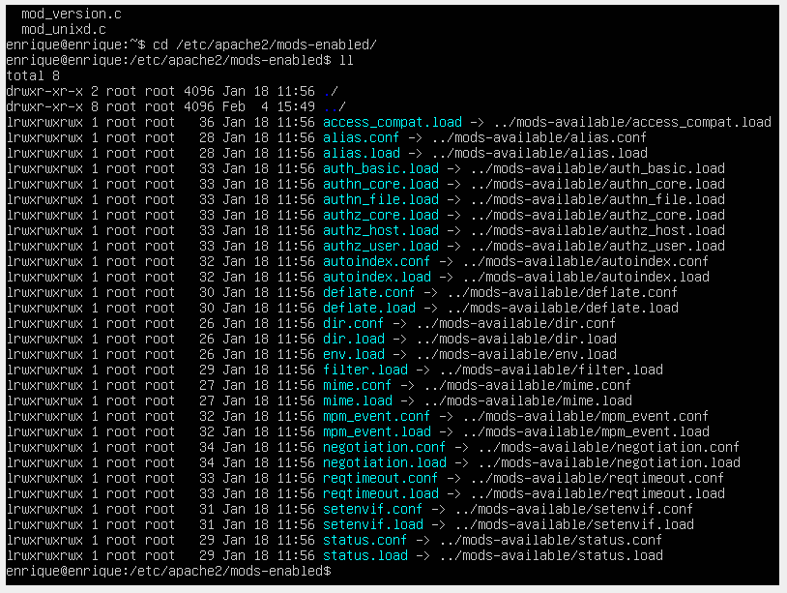

3. Edita uno de los ficheros .load (ejemplo dir.load) y observa cómo se utiliza la directiva LoadModule. Comprueba cual es la ruta donde está el código del módulo (archivo .so)

4. Edita uno de los ficheros .conf (ejemplo dir.conf) y observa cómo se añaden directivas dentro de una declaración

<ifmodule nombremodulo>...</ifmodule> que se ejecutaran si se cargan el modulo Consulta el directorio /usr/lib/apache2/modules/ y observa los módulos disponibles para cargar.
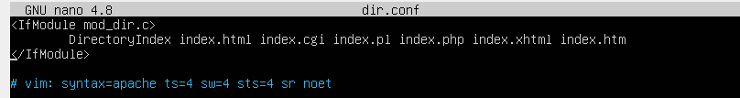
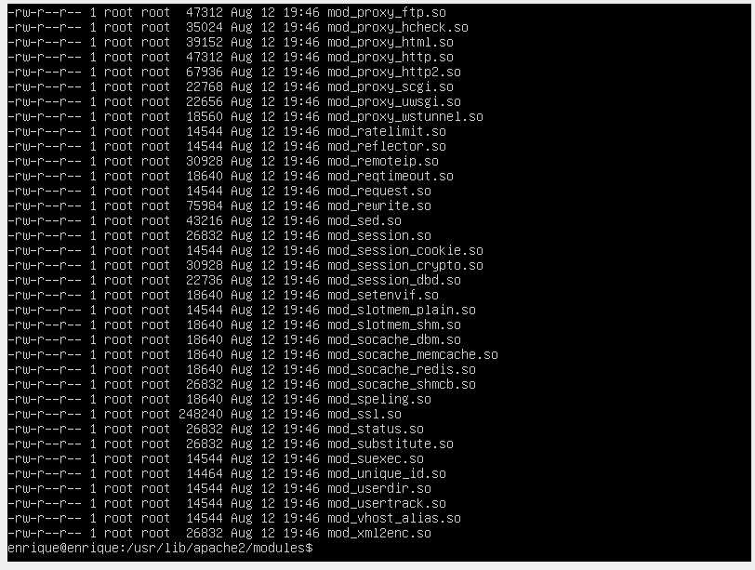

5. Ejecuta el siguiente comando para mostrar los paquetes disponibles en los repositorios de Ubuntu que permiten instalar módulos adicionales en apache.

sudo apt-cache search libapache2-mod

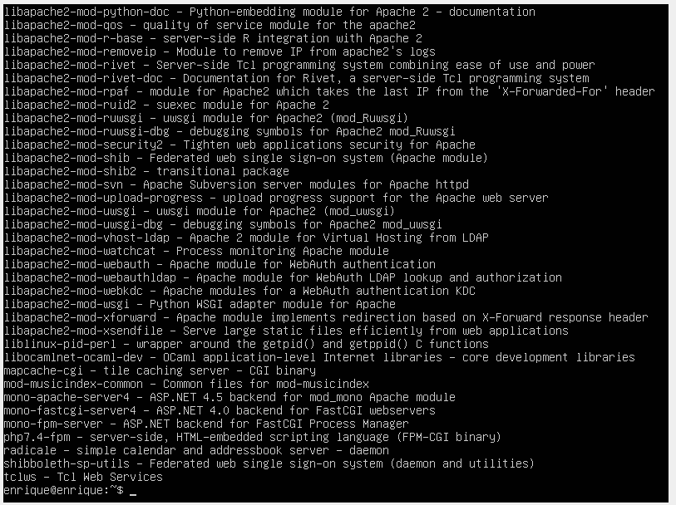

Actividad 2 – Módulo userdir

1. Consulta el directorio /etc/apache2/mods-enabled que el módulo userdir no está habilitado.

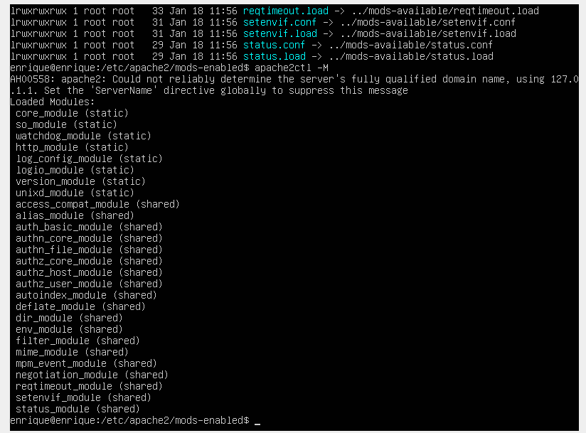

2. Habilita el módulo ejecutando el siguiente comando: sudo a2enmod userdir

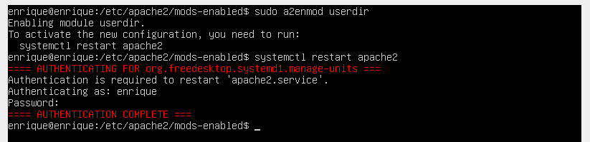
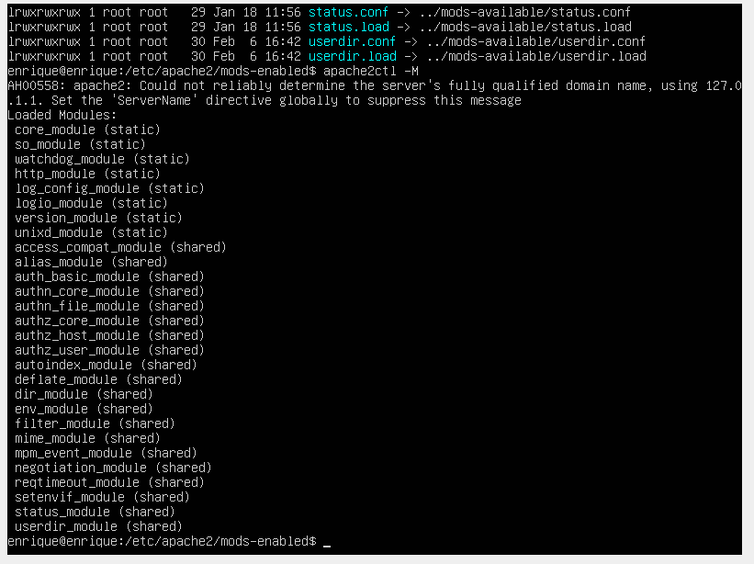

3. Verifica que dentro del directorio /etc/apache2/mods-enabled se han creado los enlaces simbólicos del módulo userdir (ficheros .conf y .load) hacia /etc/apache2/mod_availables
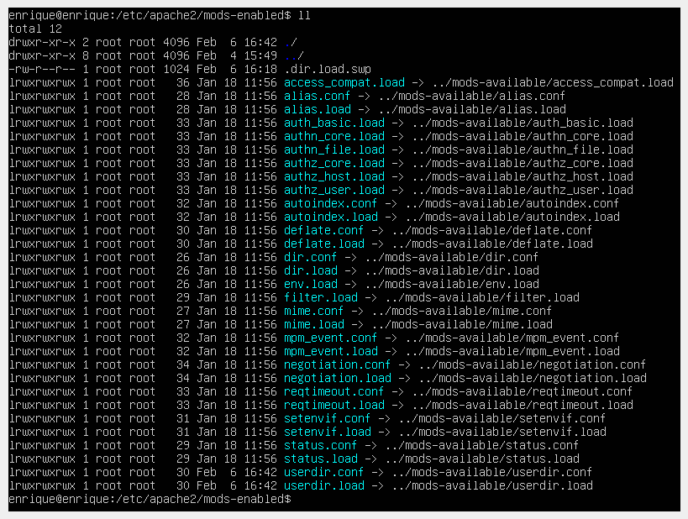
4. Reinicia el servidor para que los cambios surtan efecto

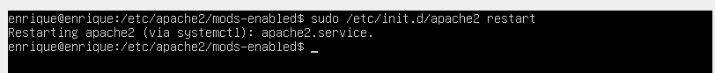

5. Consulta el fichero /etc/apache2/mods-enabled/userdir.conf. Observa que está habilitado el uso de directorios personales para todos los usuarios excepto para el usuario root y que public_html es el nombre del subdirectorio que pueden crear los usuarios en su directorio home para poner sus páginas personales.
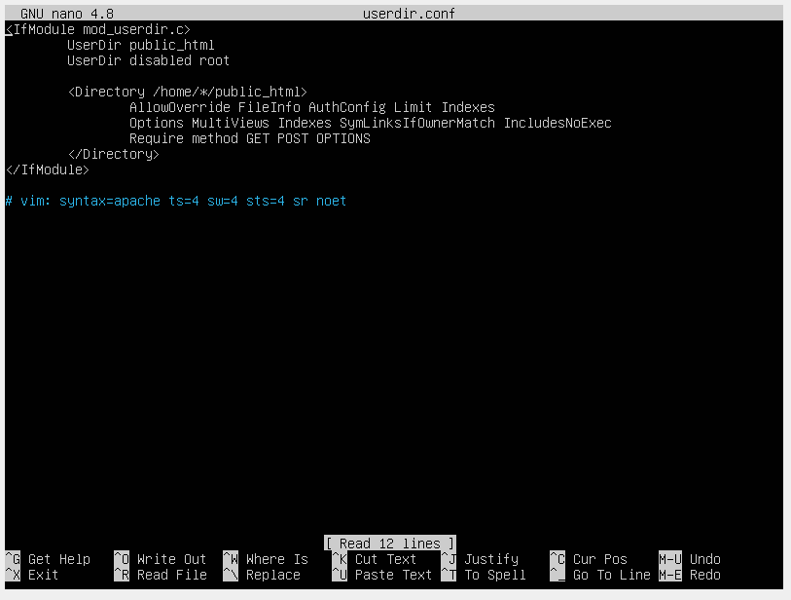

6. Crea el directorio /home/alias/public_html y dentro del mismo, crea un fichero denominado personal.html con el contenido que quieras (debe aparecer al menos tu alias).

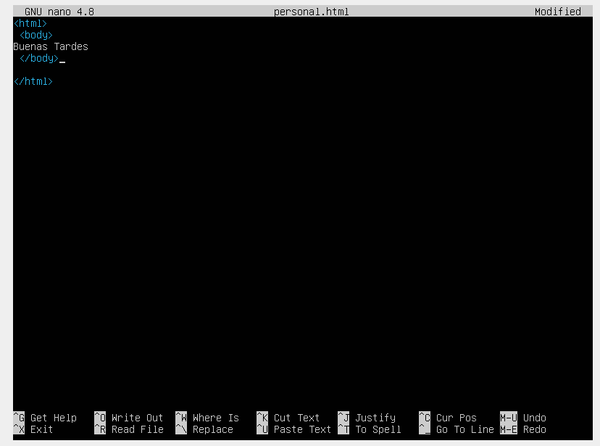

7. Desde un cliente Web, accede a http: //IP-Server/~alias (pantalla)
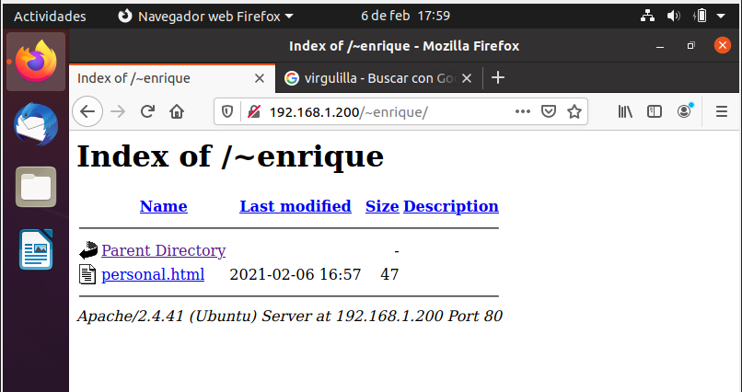

8. Deshabilita el modulo anterior ejecutando el comando: sudo a2dismod userdir

9. Reinicia el servidor para que los cambios tengan efecto

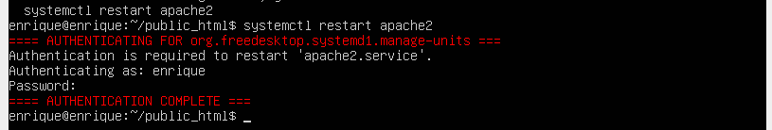

10. Desde un cliente Web, accede a http: //IP-Server/~alias (pantalla)

